ΕΞΕΤΑΣΗ ΕΡΓΑΣΤΗΡΙΟΥ ΤΟΥ ΜΑΘΗΜΑΤΟΣ ΣΗΜΑΤΑ ΚΑΙ ΣΥΣΤΗΜΑΤΑ ΓΙΑ ΦΟΙΤΗΤΕΣ ΠΑΛΑΙΟΤΕΡΩΝ ΕΤΩΝ

Ονοματεπώνυμο: Στέργιος Μουμτζής
ΑΕΜ:3620

ΟΜΑΔΑ 2
Άσκηση α:
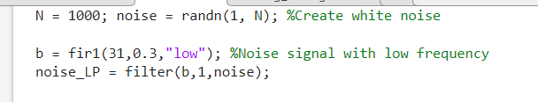
ο κώδικας matlab για τη δημιουργία του θορύβου σε χαμηλές συχνότητες είναι ο:

Πιο συγκεκριμένα, δημιουργούμε έναν λευκό θόρυβο με 1000 τυχαία σημεία.
Παρακάτω φαίνεται η γραφική του αναπαράσταση

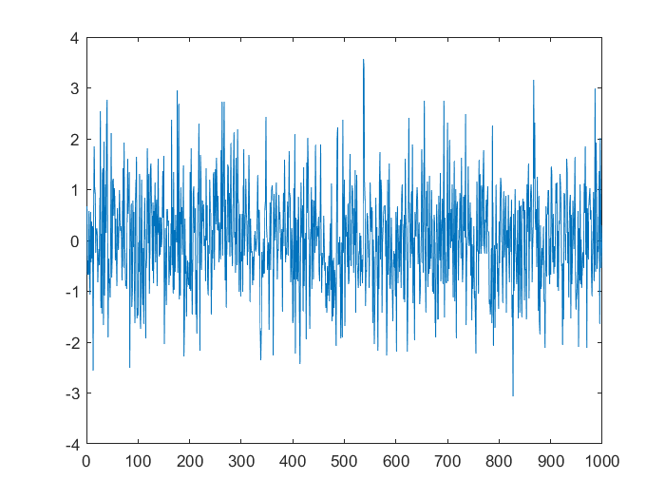
Έπειτα, δημιουργούμε ενα σήμα θορύβου στις χαμηλές συχνότητες το οποίο είναι της μορφής (plot(abs(fft(b))):
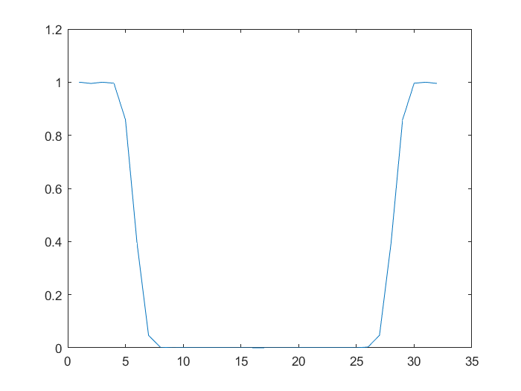
Τέλος, εφαρμόζωντας το χαμηλοπερατό φίλτρο πάνω στον θόρυβο έχουμε το αποτέλεσμα (plot(abs(fft(noise_LP)))

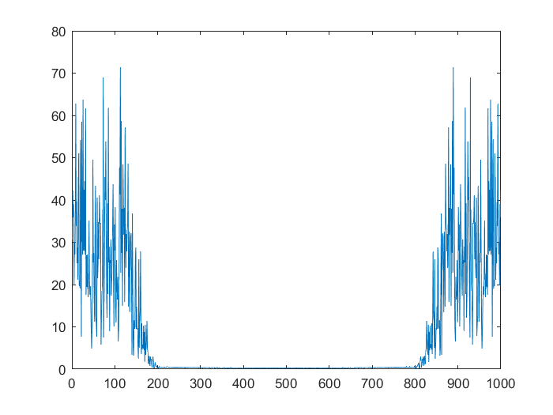
Συμπερασματικά, εφαρμόζωντας το χαμηλοπερατό φίλτρο πάνω στον λευκό θόρυβο βλέπουμε πως στο δίαστημα [200,800] οι χαμηλές συχνότητες διαγράφονται.

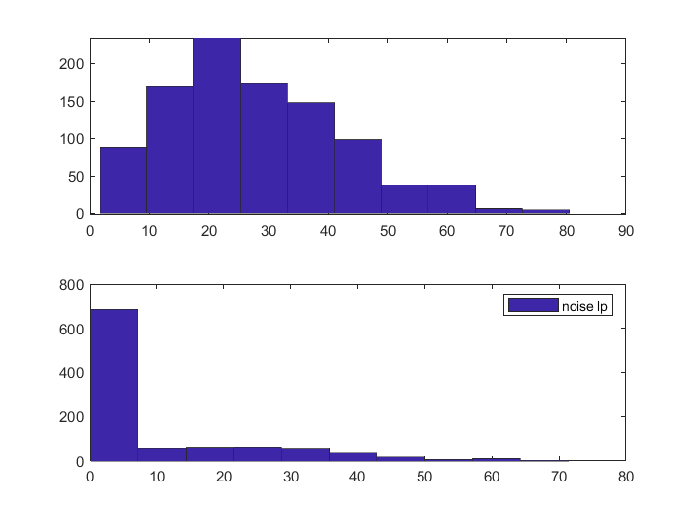
Αυτό φαίνεται και στο παρακάτω ιστόγραμμα:

Άσκηση β
Θέτουμε σε μια μεταβλητή b τις δοθείσες συχνότητες.

b= [-0.0127 -0.1458 0.7338 -0.1458 -0.0127]

Για να δούμε πως συμπεριφέρεται το φίλτρο στο χώρο των συχνοτήτων εκτελούμε την εντολή freqz(b) και έχουμε το εξής αποτέλεσμα:
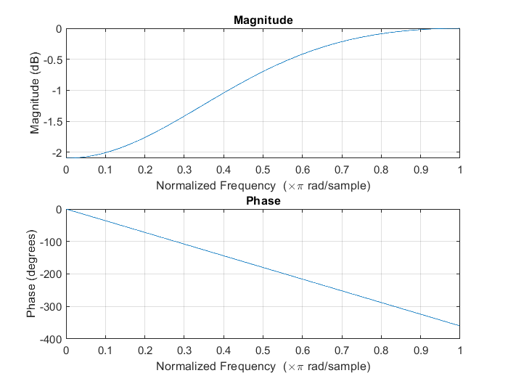

Παρατηρούμε πως το φίλτρο είναι high-pass. Αυτό φαίνεται απο το γεγονός οτι διαγράφονται οι χαμηλές συχνότητες στην αρχή του γράφου και διαπερνάνε οι ψηλές
Επίσης, η κρουστική του απόκριση φαίνεται απο το γράφο:

